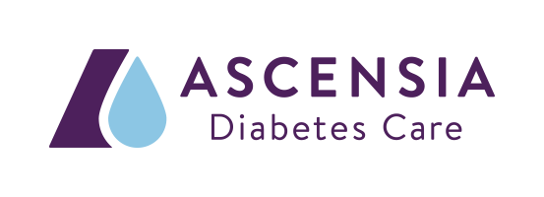
Cette formation continue est sponsorisée par :

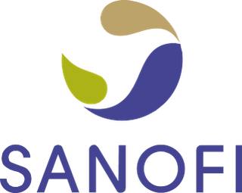

sanofi-aventis (suisse) sa - 3, route de Montfleury – 1214 VERNIER – Suisse – SACH.DIA.19.06.0387

Ascensia Diabetes Care Switzerland AG – Peter Merian-Strasse 90 – 4052 Basel

Délai des inscriptions : 27 août 2019

Inscriptions par fax au : 058 440 35 37

Crédits de formation continue en cours de demande

Jeudi 5 septembre 2019, de 12h à 14h

Clinique romande de réadaptation
SUVA – Sion

Lunch-colloque de diabétologie :

Présentation & discussion de cas cliniques & nouveautés thérapeutiques

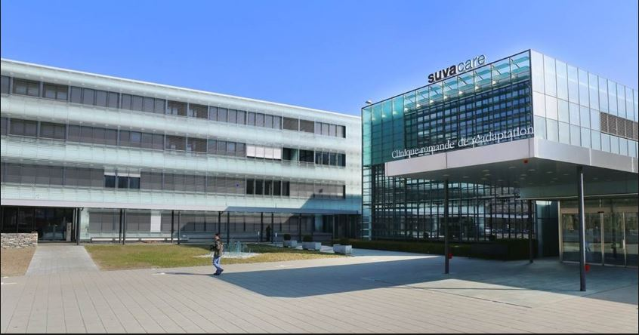
Dre Gabriella Arnold-Kunz
Spécialiste FMH endocrinologie/diabétologie et en médecine interne Cabinet à Sion

Chère Consœur, Cher Confrère,

Avec l’arrivée de nouveaux moyens thérapeutiques, le choix du bon traitement pour chaque patient est un réel défi.

C’est pourquoi, j’ai le plaisir de vous convier à un lunch-colloque de diabétologie qui aura lieu à :

La clinique romande de réadaptation
Av. Grand Champsec 90 – Sion
Salle La Sionne – Espace congrès - rez

le jeudi 5 septembre 2019 de 12h à 14h

Nous discuterons de votre expérience sous forme d’échanges et de présentations de vos cas cliniques autour d’un repas que nous partagerons. L’objectif est de vous permettre d’être au courant des dernières avancées thérapeutiques, de leur place dans votre pratique, ainsi que de répondre à vos besoins et préoccupations quotidiennes.

N’hésitez pas à me soumettre vos cas avant la date de la rencontre, ou de les apporter le jour même, afin d’en discuter.

Je vous remercie d’ores et déjà de l’intérêt que vous porterez à cette séance de formation et me réjouis de vous y retrouver.

Avec mes cordiales salutations.

Dre Gabriella Arnold-Kunz

REPONSE A FAXER AU

Fax : 058 440 35 91

Merci de mettre une croix dans la case correspondante :

- Je participe et apporte un cas clinique au lunch-colloque du 05.09.2019

- Je participe au lunch-colloque du 05.09.2019

Mes coordonnées (mail ou fax pour confirmation):

…………………………………………………………..…………………….

Tampon du cabinet :

